ΟΝΟΜΑΤΕΠΩΝΥΜΟ.........................................................................................
ΤΜΗΜΑ......................................................
ΕΞΙΣΩΣΕΙΣ-ΔΙΑΓΡΑΜΜΑΤΑ ΣΤΗΝ ΕΥΘΥΓΡΑΜΜΗ ΟΜΑΛΑ ΜΕΤΑΒΑΛΛΟΜΕΝΗ ΚΙΝΗΣΗ
ΑΞΙΟΛΟΓΗΣΗ( Διάρκειας 10 λεπτών)
Το παρακάτω είναι ένα διάγραμμα ταχύτητας –χρόνου που περιγράφει την κίνηση ενός οχήματος.
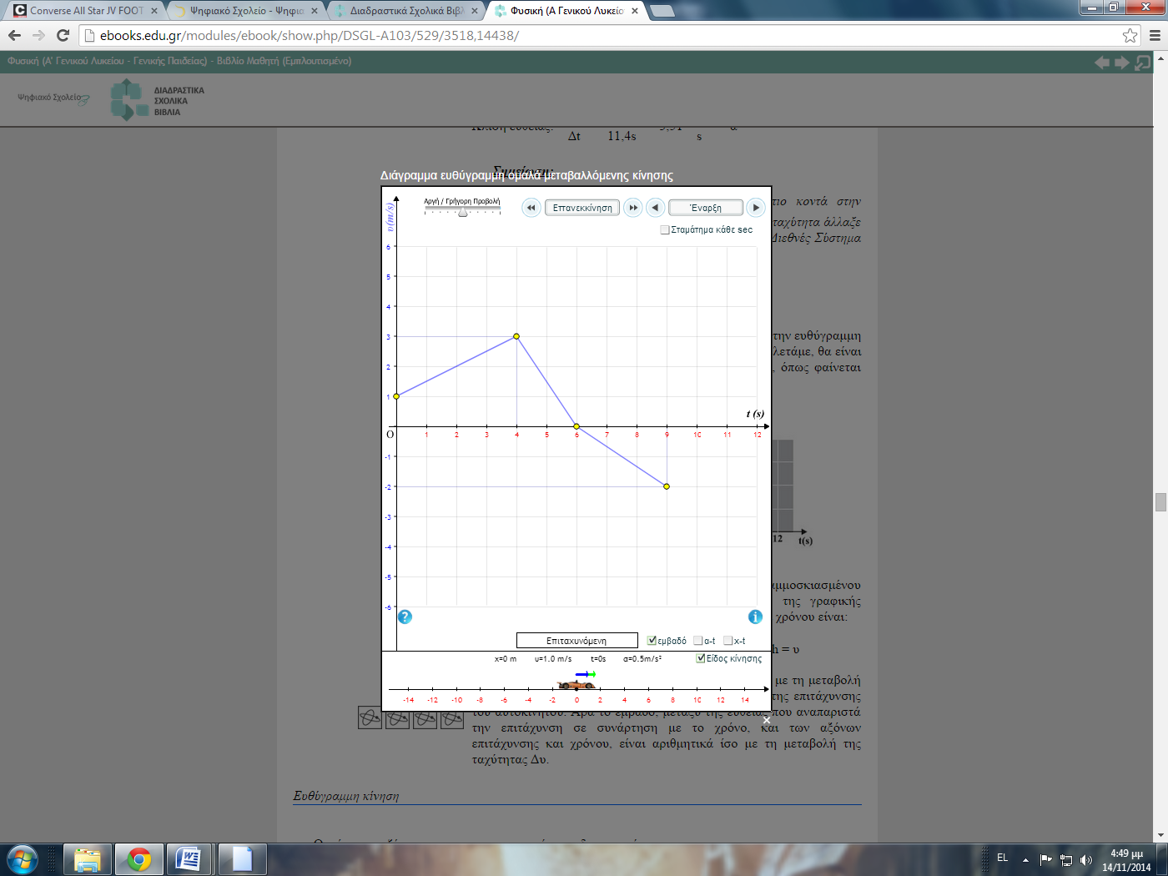
Α
Β
U(m/s)

α. Χαρακτηρίστε το είδος της κίνησης για κάθε ένα από τα χρονικά διαστήματα:
Από 0-4sec.........................................................
Από 4-6sec........................................................
Από 6-9sec..........................................................
β. Βρείτε την κλίση του ευθύγραμμου τμήματος ΑΒ ..................................................
τι εκφράζει; ......................................................................
γ. Αν τη στιγμή t=0 το όχημα περνούσε από την αφετηρία χ=0 γράψτε την εξίσωση κίνησης για το χρονικό διάστημα από 0-4sec.

